**Дата:** **05.02.25**

**Клас:** **2 – Б**

**Предмет:** ***Фізична культура***

**Вчитель:** ***Лисенко О. Б.***

**Тема: *О.В. ТМЗ: Формування ключової компетентності – «Інформаційно-цифрова компетентність» (самостійно знаходити, аналізувати та добирати необхідну інформацію, обробляти її, зберігати та передавати її за допомогою технічних засобів та інформаційних технологій). Загально-розвивальні вправи зі скакалкою. Комплекс вправ для формування правильної постави. ЗФП. Різновиди ходьби та бігу. Кидки баскетбольного м’яча з-за голови із різних положень. Рухливі ігри та естафети.***

**Мета**: *повторити правила безпеки та поведінки на уроках фізкультури; формувати ключову компетентність – «Інформаційно-цифрова компетентність»; ознайомити з комплексом загально-розвиваючих вправ зі скакалкою; навчати кидкам баскетбольного м’яча з-за голови із різних положень; вдосконалювати навички виконання вправ для формування правильної постави; сприяти вихованню морально-вольових якостей: витривалості, сили, швидкості, спритності, здорового способу життя.*

**Опорний конспект уроку для учнів**

1. **Правила техніки безпеки під час занять спортом в домашніх умовах.**

[***https://www.youtube.com/watch?v=Cp6JmkqCQfI***](https://www.youtube.com/watch?v=Cp6JmkqCQfI)

1. **Організовуючі вправи:**

* *ходьба на носках, п'ятах, з високим підніманням стегна, у напівприсіді, у присіді.*

[***https://www.youtube.com/watch?v=n858d2zebb8***](https://www.youtube.com/watch?v=n858d2zebb8)

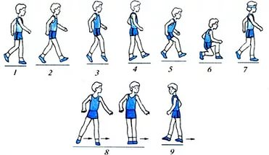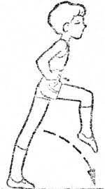

* *бігові вправи*

[***https://youtu.be/quNOdv09vCI***](https://youtu.be/quNOdv09vCI)

1. **ТМЗ: Формування ключової компетентності – «Інформаційно-цифрова компетентність» (самостійно знаходити, аналізувати та добирати необхідну інформацію, обробляти її, зберігати та передавати її за допомогою технічних засобів та інформаційних технологій).**

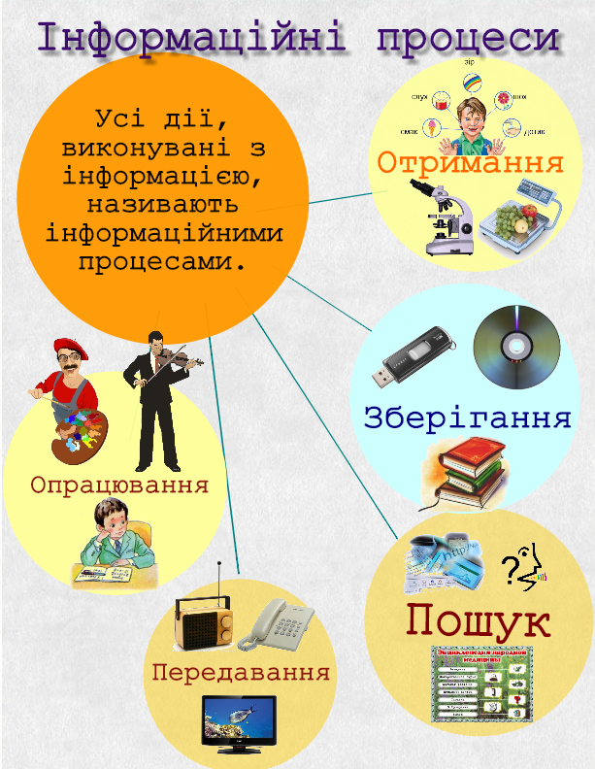

1. **Загально-розвивальні вправи зі скакалкою.**

[***https://youtu.be/hX9JTq_iBlM***](https://youtu.be/hX9JTq_iBlM)

1. **Комплекс для формування правильної постави.**

[***https://youtu.be/YaY9TwByZsI***](https://youtu.be/YaY9TwByZsI)

1. **Різновиди ходьби та бігу.**

[***https://youtu.be/9qMvNhH07TA***](https://youtu.be/9qMvNhH07TA)

1. **Кидки баскетбольного м’яча з-за голови із різних положень.**

[***https://youtu.be/ktBzt2lcSe8***](https://youtu.be/ktBzt2lcSe8)

1. **Рухлива гра «Кольоровий м’яч».**

[***https://youtu.be/7o3ztKsoM3U***](https://youtu.be/7o3ztKsoM3U)

***Бажаю гарного настрою та міцного здоров’я!!!***